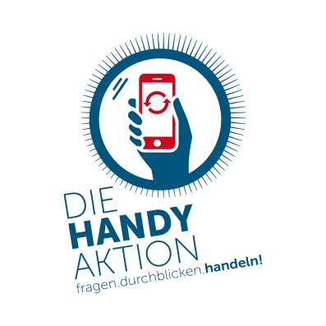
Schatzkiste statt Elektroschrott
Xxx sammelt Althandys für den Recycling-Kreislauf

Endlich wieder Platz in der Schublade: Ab sofort können Althandys samt Ladegerät und Zusatzmaterial xxx_Ort Ihrer Sammelbox_xxx abgegeben werden. Dort hat XXX Ihre Schule / Gemeinde / …XXX eine Sammelbox für ausgediente Mobiltelefone aufgestellt. Damit beteiligt sie sich an der HandyAktion Bayern. Denn Handys sind wahre Schatzkisten. Sie enthalten wertvolle Metalle wie Gold, Silber oder Platin, deren Abbau in anderen Regionen der Erde oft mit großen Problemen für Menschen und Umwelt verbunden ist: Große Flächen werden für ihre Gewinnung zerstört und Menschen werden vertrieben. Die Arbeit in den Minen ist häufig gefährlich, der Lohn gering und Kinderarbeit keine Seltenheit.
Umso wichtiger ist es, dass Mobiltelefone lange genutzt werden und anschließend nicht in der Schublade verschwinden, sondern recycelt werden. So können Rohstoffe zurückgewonnen werden und auch der illegale Export von Elektroschrott in Länder des Südens wird vermieden.
Alle gesammelten Handys werden fachgerecht recycelt oder, wenn sie noch verwendbar sind, nach einer professionellen Datenlöschung weiter verwendet. Auf Nummer sicher geht man beim Datenschutz, indem vor Abgabe des Handys möglichst alle persönlichen Daten gelöscht und die SIM- und andere Speicherkarten entfernt werden.
„Wir beteiligen uns an der HandyAktion Bayern, weil…xxx“, erläutert xxx von xxx.
Noch bis xxx kann, wer möchte, sein Handy bei der Sammelbox abgeben. Der Erlös aus der von XXX Ihre Schule / Gemeinde / …XXX durchgeführten Recycling-Aktion kommt Bildungsprojekten über Mission EineWelt und dem EineWelt Netzwerk Bayern zugute.
Informationen rund um Rohstoffabbau, Produktion und Entsorgung von Mobiltelefonen und zur Handy-Sammelaktion gibt es auf www.handyaktion-bayern.de.
Die HandyAktion Bayern wird durch Mission EineWelt koordiniert - in Zusammenarbeit mit dem Eine Welt Netzwerk Bayern und der „Handy-Aktion“ in Baden-Württemberg.

